Project/Tocht: |  |  | Date: | 28-jul-26 | Jaar: | 2021 |  | Volgnummer: |  |  | Uitgevoerde ijkingen/Kalibratie.
Meetploeg: Kirsten, Saskia, Quiyar,  Thomas |  |  | 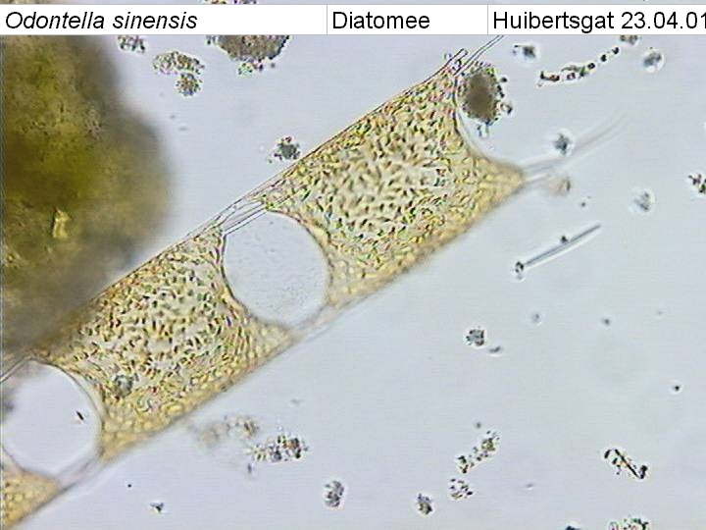  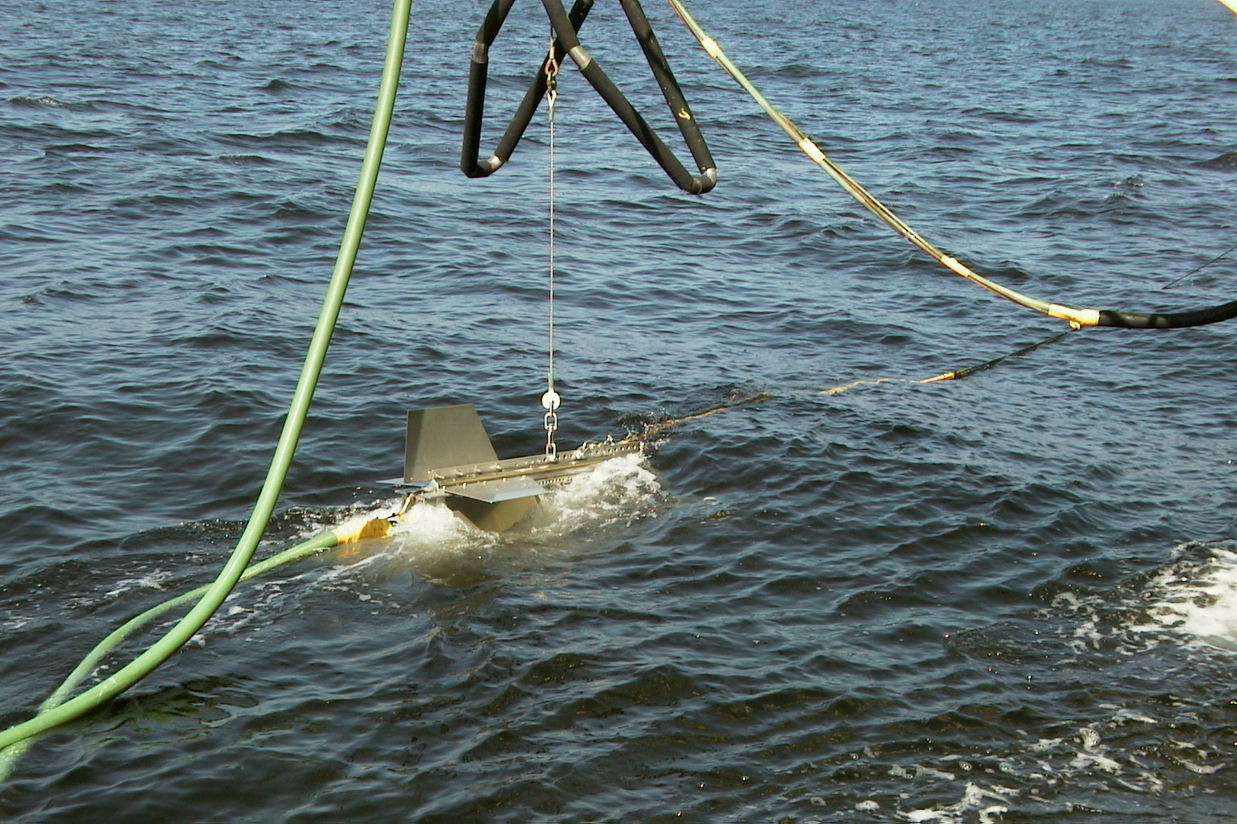  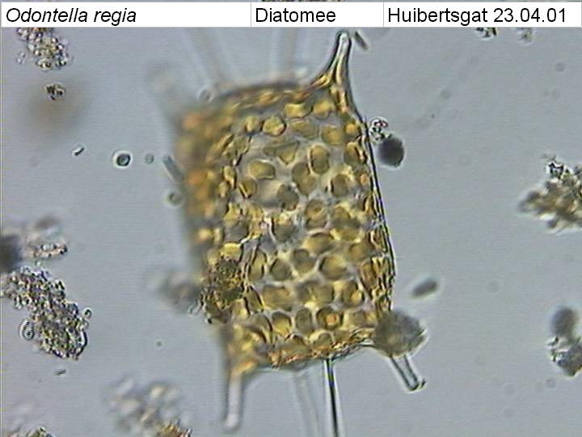  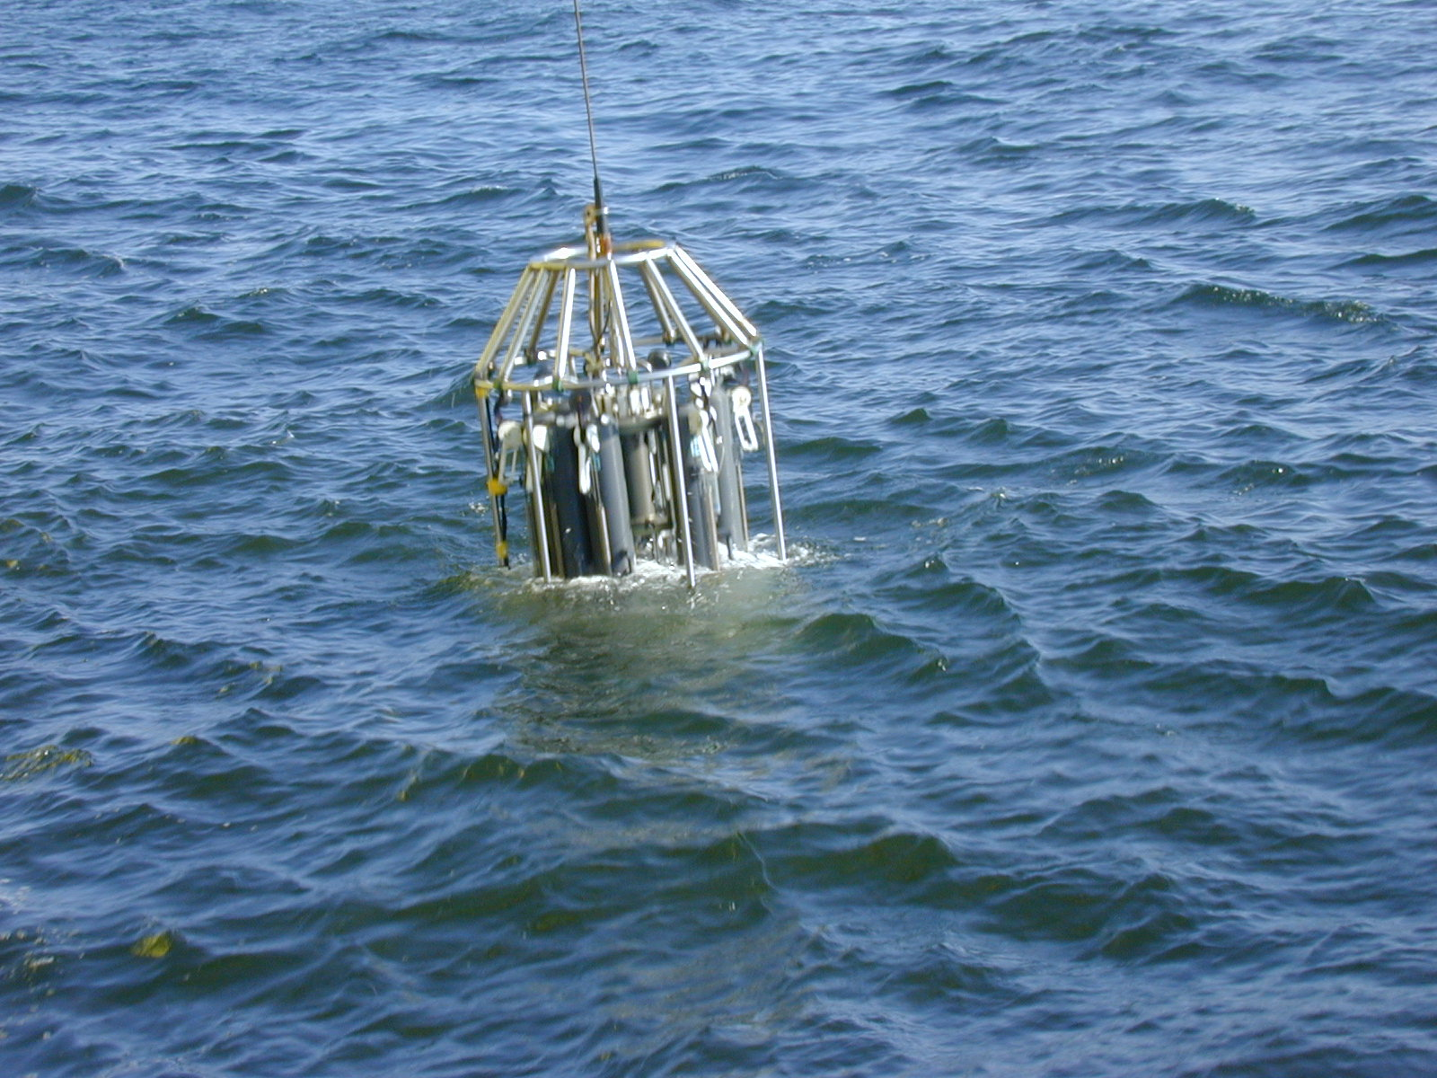  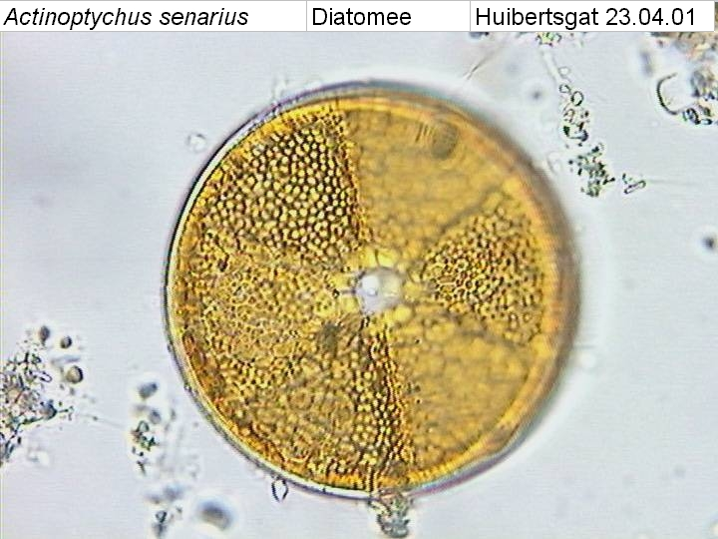 |  |  |  |  |  |  |  | Sampler: | 20-12-2021
Meetploeg: Kirsten, Saskia, Quiyar,  Thomas |  |  | Meteo file: |  |  |  | Scheveningen (Utc tijd)
Opstappers: |  |  | Start tijd Utc: |  |  |  | Vertrek: |  | 28-jul-26
Opstappers: |  |  | Stop tijd Utc: |  |  |  | Aankomst: |  |  |  | Bijz.:

Datum: | Lokaal: | Bemeten en bemonsteren met de Sampler  locatie: |  |  |  |  |  | Monster name diepte: |  |  | Project | Labnummer:
 |  | Datafile: |  |  |  |  |  |  |  |  |  | 202100
 |  |  |  |  | Lokale tijd: |  |  | Sampler diepte: | 350 | cm | MWTL | 202100
 |  | Waterdiepte: |  |  | mtr. |  |  |  |  |  |  | 202100
 |  | Bijz.: |  |  |  |  |  |  |  |  |  | 202100

Datum: | Lokaal: | Bemeten en bemonsteren met de Sampler  locatie: |  |  |  |  |  | Monster name diepte: |  |  | Project | Labnummer:
 |  | Datafile: |  |  |  |  |  |  |  |  |  | 202100
 |  |  |  |  | Lokale tijd: |  |  | Sampler diepte: | 350 | cm | MWTL | 202100
 |  | Waterdiepte: |  |  | mtr. |  |  |  |  |  |  | 202100
 |  | Bijz.: |  |  |  |  |  |  |  |  |  | 202100

Datum: | Lokaal: | Bemeten en bemonsteren met de Sampler  locatie: |  |  |  |  |  | Monster name diepte: |  |  | Project | Labnummer:
 |  | Datafile: |  |  |  |  |  |  |  |  |  | 202100
 |  |  |  |  | Lokale tijd: |  |  | Sampler diepte: | 350 | cm | MWTL | 202100
 |  | Waterdiepte: |  |  | mtr. |  |  |  |  |  |  | 202100
 |  | Bijz.: |  |  |  |  |  |  |  |  |  | 202100

Datum: | Lokaal: | Bemeten en bemonsteren met de Sampler  locatie: |  |  |  |  |  | Monster name diepte: |  |  | Project | Labnummer:
 |  | Datafile: |  |  |  |  |  |  |  |  |  | 202100
 |  |  |  |  | Lokale tijd: |  |  | Sampler diepte: | 350 | cm | MWTL | 202100
 |  | Waterdiepte: |  |  | mtr. |  |  |  |  |  |  | 202100
 |  | Bijz.: |  |  |  |  |  |  |  |  |  | 202100

Datum: | Lokaal: | Bemeten en bemonsteren met de Sampler  locatie: |  |  |  |  |  | Monster name diepte: |  |  | Project | Labnummer:
 |  | Datafile: |  |  |  |  |  |  |  |  |  | 202100
 |  |  |  |  | Lokale tijd: |  |  | Sampler diepte: | 350 | cm | MWTL | 202100
 |  | Waterdiepte: |  |  | mtr. |  |  |  |  |  |  | 202100
 |  | Bijz.: |  |  |  |  |  |  |  |  |  | 202100

Datum: | Lokaal: | Bemeten en bemonsteren met de Sampler  locatie: |  |  |  |  |  | Monster name diepte: |  |  | Project | Labnummer:
 |  | Datafile: |  |  |  |  |  |  |  |  |  | 202100
 |  |  |  |  | Lokale tijd: |  |  | Sampler diepte: | 350 | cm | MWTL | 202100
 |  | Waterdiepte: |  |  | mtr. |  |  |  |  |  |  | 202100
 |  | Bijz.: |  |  |  |  |  |  |  |  |  | 202100

Datum: | Lokaal: | Bemeten en bemonsteren met de Sampler  locatie: |  |  |  |  |  | Monster name diepte: |  |  | Project | Labnummer:
 |  | Datafile: |  |  |  |  |  |  |  |  |  | 202100
 |  |  |  |  | Lokale tijd: |  |  | Sampler diepte: | 350 | cm | MWTL | 202100
 |  | Waterdiepte: |  |  | mtr. |  |  |  |  |  |  | 202100
 |  | Bijz.: |  |  |  |  |  |  |  |  |  | 202100

Datum: | Lokaal: | Bemeten en bemonsteren met de Sampler  locatie: |  |  |  |  |  | Monster name diepte: |  |  | Project | Labnummer:
 |  | Datafile: |  |  |  |  |  |  |  |  |  | 202100
 |  |  |  |  | Lokale tijd: |  |  | Sampler diepte: | 350 | cm | MWTL | 202100
 |  | Waterdiepte: |  |  | mtr. |  |  |  |  |  |  | 202100
 |  | Bijz.: |  |  |  |  |  |  |  |  |  | 202100

Datum: | Lokaal: | Bemeten en bemonsteren met de Sampler  locatie: |  |  |  |  |  | Monster name diepte: |  |  | Project | Labnummer:
 |  | Datafile: |  |  |  |  |  |  |  |  |  | 202100
 |  |  |  |  | Lokale tijd: |  |  | Sampler diepte: | 350 | cm | MWTL | 202100
 |  | Waterdiepte: |  |  | mtr. |  |  |  |  |  |  | 202100
 |  | Bijz.: |  |  |  |  |  |  |  |  |  | 202100

Datum: | Lokaal: | Bemeten en bemonsteren met de Sampler  locatie: |  |  |  |  |  | Monster name diepte: |  |  | Project | Labnummer:
 |  | Datafile: |  |  |  |  |  |  |  |  |  | 202100
 |  |  |  |  | Lokale tijd: |  |  | Sampler diepte: | 350 | cm | MWTL | 202100
 |  | Waterdiepte: |  |  | mtr. |  |  |  |  |  |  | 202100
 |  | Bijz.: |  |  |  |  |  |  |  |  |  | 202100

Datum: | Lokaal: | Bemeten en bemonsteren met de Sampler  locatie: |  |  |  |  |  | Monster name diepte: |  |  | Project | Labnummer:
 |  | Datafile: |  |  |  |  |  |  |  |  |  | 202100
 |  |  |  |  | Lokale tijd: |  |  | Sampler diepte: | 350 | cm | MWTL | 202100
 |  | Waterdiepte: |  |  | mtr. |  |  |  |  |  |  | 202100
 |  | Bijz.: |  |  |  |  |  |  |  |  |  | 202100

Datum: | Lokaal: | Bemeten en bemonsteren met de Sampler  locatie: |  |  |  |  |  | Monster name diepte: |  |  | Project | Labnummer:
 |  | Datafile: |  |  |  |  |  |  |  |  |  | 202100
 |  |  |  |  | Lokale tijd: |  |  | Sampler diepte: | 350 | cm | MWTL | 202100
 |  | Waterdiepte: |  |  | mtr. |  |  |  |  |  |  | 202100
 |  | Bijz.: |  |  |  |  |  |  |  |  |  | 202100

Datum: | Lokaal: | Bemeten en bemonsteren met de Sampler  locatie: |  |  |  |  |  | Monster name diepte: |  |  | Project | Labnummer:
 |  | Datafile: |  |  |  |  |  |  |  |  |  | 202100
 |  |  |  |  | Lokale tijd: |  |  | Sampler diepte: | 350 | cm | MWTL | 202100
 |  | Waterdiepte: |  |  | mtr. |  |  |  |  |  |  | 202100
 |  | Bijz.: |  |  |  |  |  |  |  |  |  | 202100

Datum: | Lokaal: | Bemeten en bemonsteren met de Sampler  locatie: |  |  |  |  |  | Monster name diepte: |  |  | Project | Labnummer:
 |  | Datafile: |  |  |  |  |  |  |  |  |  | 202100
 |  |  |  |  | Lokale tijd: |  |  | Sampler diepte: | 350 | cm | MWTL | 202100
 |  | Waterdiepte: |  |  | mtr. |  |  |  |  |  |  | 202100
 |  | Bijz.: |  |  |  |  |  |  |  |  |  | 202100

Datum: | Lokaal: | Bemeten en bemonsteren met de Sampler  locatie: |  |  |  |  |  | Monster name diepte: |  |  | Project | Labnummer:
 |  | Datafile: |  |  |  |  |  |  |  |  |  | 202100
 |  |  |  |  | Lokale tijd: |  |  | Sampler diepte: | 350 | cm | MWTL | 202100
 |  | Waterdiepte: |  |  | mtr. |  |  |  |  |  |  | 202100
 |  | Bijz.: |  |  |  |  |  |  |  |  |  | 202100

Datum: | Lokaal: | Bemeten en bemonsteren met de Sampler  locatie: |  |  |  |  |  | Monster name diepte: |  |  | Project | Labnummer:
 |  | Datafile: |  |  |  |  |  |  |  |  |  | 202100
 |  |  |  |  | Lokale tijd: |  |  | Sampler diepte: | 350 | cm | MWTL | 202100
 |  | Waterdiepte: |  |  | mtr. |  |  |  |  |  |  | 202100
 |  | Bijz.: |  |  |  |  |  |  |  |  |  | 202100

Datum: | Lokaal: | Bemeten en bemonsteren met de Sampler  locatie: |  |  |  |  |  | Monster name diepte: |  |  | Project | Labnummer:
 |  | Datafile: |  |  |  |  |  |  |  |  |  | 202100
 |  |  |  |  | Lokale tijd: |  |  | Sampler diepte: | 350 | cm | MWTL | 202100
 |  | Waterdiepte: |  |  | mtr. |  |  |  |  |  |  | 202100
 |  | Bijz.: |  |  |  |  |  |  |  |  |  | 202100

Datum: | Lokaal: | Bemeten en bemonsteren met de Sampler  locatie: |  |  |  |  |  | Monster name diepte: |  |  | Project | Labnummer:
 |  | Datafile: |  |  |  |  |  |  |  |  |  | 202100
 |  |  |  |  | Lokale tijd: |  |  | Sampler diepte: | 350 | cm | MWTL | 202100
 |  | Waterdiepte: |  |  | mtr. |  |  |  |  |  |  | 202100
 |  | Bijz.: |  |  |  |  |  |  |  |  |  | 202100

Datum: | Lokaal: | Bemeten en bemonsteren met de Sampler  locatie: |  |  |  |  |  | Monster name diepte: |  |  | Project | Labnummer:
 |  | Datafile: |  |  |  |  |  |  |  |  |  | 202100
 |  |  |  |  | Lokale tijd: |  |  | Sampler diepte: | 350 | cm | MWTL | 202100
 |  | Waterdiepte: |  |  | mtr. |  |  |  |  |  |  | 202100
 |  | Bijz.: |  |  |  |  |  |  |  |  |  | 202100

Datum: | Lokaal: | Bemeten en bemonsteren met de Sampler  locatie: |  |  |  |  |  | Monster name diepte: |  |  | Project | Labnummer:
 |  | Datafile: |  |  |  |  |  |  |  |  |  | 202100
 |  |  |  |  | Lokale tijd: |  |  | Sampler diepte: | 350 | cm | MWTL | 202100
 |  | Waterdiepte: |  |  | mtr. |  |  |  |  |  |  | 202100
 |  | Bijz.: |  |  |  |  |  |  |  |  |  | 202100

Datum: | Lokaal: | Bemeten en bemonsteren met de Sampler  locatie: |  |  |  |  |  | Monster name diepte: |  |  | Project | Labnummer:
 |  | Datafile: |  |  |  |  |  |  |  |  |  | 202100
 |  |  |  |  | Lokale tijd: |  |  | Sampler diepte: | 350 | cm | MWTL | 202100
 |  | Waterdiepte: |  |  | mtr. |  |  |  |  |  |  | 202100
 |  | Bijz.: |  |  |  |  |  |  |  |  |  | 202100

Datum: | Lokaal: | Bemeten en bemonsteren met de Sampler  locatie: |  |  |  |  |  | Monster name diepte: |  |  | Project | Labnummer:
 |  | Datafile: |  |  |  |  |  |  |  |  |  | 202100
 |  |  |  |  | Lokale tijd: |  |  | Sampler diepte: | 350 | cm | MWTL | 202100
 |  | Waterdiepte: |  |  | mtr. |  |  |  |  |  |  | 202100
 |  | Bijz.: |  |  |  |  |  |  |  |  |  | 202100

Datum: | Lokaal: | Bemeten en bemonsteren met de Sampler  locatie: |  |  |  |  |  | Monster name diepte: |  |  | Project | Labnummer:
 |  | Datafile: |  |  |  |  |  |  |  |  |  | 202100
 |  |  |  |  | Lokale tijd: |  |  | Sampler diepte: | 350 | cm | MWTL | 202100
 |  | Waterdiepte: |  |  | mtr. |  |  |  |  |  |  | 202100
 |  | Bijz.: |  |  |  |  |  |  |  |  |  | 202100

Datum: | Lokaal: | Bemeten en bemonsteren met de Sampler  locatie: |  |  |  |  |  | Monster name diepte: |  |  | Project | Labnummer:
 |  | Datafile: |  |  |  |  |  |  |  |  |  | 202100
 |  |  |  |  | Lokale tijd: |  |  | Sampler diepte: | 350 | cm | MWTL | 202100
 |  | Waterdiepte: |  |  | mtr. |  |  |  |  |  |  | 202100
 |  | Bijz.: |  |  |  |  |  |  |  |  |  | 202100

Datum: | Lokaal: | Bemeten en bemonsteren met de Sampler  locatie: |  |  |  |  |  | Monster name diepte: |  |  | Project | Labnummer:
 |  | Datafile: |  |  |  |  |  |  |  |  |  | 202100
 |  |  |  |  | Lokale tijd: |  |  | Sampler diepte: | 350 | cm | MWTL | 202100
 |  | Waterdiepte: |  |  | mtr. |  |  |  |  |  |  | 202100
 |  | Bijz.: |  |  |  |  |  |  |  |  |  | 202100

Datum: | Lokaal: | Bemeten en bemonsteren met de Sampler  locatie: |  |  |  |  |  | Monster name diepte: |  |  | Project | Labnummer:
 |  | Datafile: |  |  |  |  |  |  |  |  |  | 202100
 |  |  |  |  | Lokale tijd: |  |  | Sampler diepte: | 350 | cm | MWTL | 202100
 |  | Waterdiepte: |  |  | mtr. |  |  |  |  |  |  | 202100
 |  | Bijz.: |  |  |  |  |  |  |  |  |  | 202100

Resumé, technische bijzonderheden en overige bijzonderheden:

